INVESTIGACION DOCUMENTAL Y DE CAMPO  La relación que lleva la nutrición y el deporte. | Descripción breve  Se tiene comprobado que la alimentación puede perjudicar o beneficiar el rendimiento deportivo y está en manos de profesionales (nutriólogos certificados) que sea benefactora y cause resultados positivos en sus entrenamientos, actividades cotidianas y pruebas competitivas.  Meztli Del valle Garcia  Nutrición aplicada

indice

Contenido
indice 1
INTRODUCCIÓN 2
METODOLOGIA 3
Observación o interpretación de los datos o hallazgos. 3
Bitácora 3
RESULTADOS 4
Encuestas 4
Resultados 5
5
Análisis y discusión de los resultados 8
Conclusiones y recomendaciones 8
Referencias y fuentes de consulta 8
Bibliografía 8

INTRODUCCIÓn
La alimentación a lo largo de nuestras vidas es de suma importancia, desde pequeños es deber de los padres crear hábitos sanos y correctos con respecto a nuestra forma de comer y de algunos otros aspectos, si nuestros padres hicieron un buen trabajo para nosotros nos corresponde continuar con su legado y los hábitos que nos inculcaron, uno de esos hábitos es el deporte y/o la actividad física. A mí en lo personal me gusta hablar sobre el deporte y cómo influye en nuestras vidas, cuerpo, salud, mente; sin duda, el estar en movimiento podría salvarnos de muchas enfermedades como lo es la obesidad y sobrepeso, que con ellas conlleva la diabetes, hipertensión, problemas cardiovasculares. Pero hay que ser claros, no por ejercitarte significa que estarás sano y tendrás mejor calidad de vida, para esos resultados necesitas llevar una alimentación balanceada, apta para tu edad, peso y gasto calórico.
La alimentación es la manera de proporcionar al organismo las sustancias esenciales para el mantenimiento de la vida. Es un proceso voluntario y consciente por el que se elige un alimento determinado y se come. A partir de este momento empieza la nutrición, que es el conjunto de procesos por los que el organismo transforma y utiliza las sustancias que contienen los alimentos ingeridos.
Hay muchas formas de alimentarse y es responsabilidad del deportista el saber elegir de forma correcta los alimentos que sean más convenientes para su salud y que influyan de forma positiva en su rendimiento físico.
Una dieta adecuada, en términos de cantidad y calidad, antes, durante y después del entrenamiento y de la competición es imprescindible para optimizar el rendimiento. Una buena alimentación no puede sustituir un entrenamiento incorrecto o una forma física regular, pero, una dieta inadecuada puede perjudicar el rendimiento en un deportista bien entrenado.
El conocimiento profundo de la fisiología del deporte, es decir, de todos aquellos cambios, adaptaciones y reacciones químicas que ocurren en el organismo cuando está sometido a un esfuerzo físico, hará que podamos conocer con mayor rigor cuáles son los nutrientes que el deportista debe consumir en un momento determinado.
Por ello se necesita una rama especial de la nutrición humana que se le conoce en estos momentos como Nutrición Deportiva.

METODOLOGIA
El proyecto de investigación empezó con un planteamiento de la duda, con un interés sobre captar más información y tener más conocimiento sobre este tema, querer encontrar algunas respuestas y crear más interrogantes que se puedan contestar con facilidad debido a que ya sabemos algo al respecto. Se establecieron los objetivos generales y los objetivos específicos de un anteproyecto de investigación, se creó un plan de trabajo. Posteriormente se buscaron fuentes de información confiables sobre el tema, se elaboraron fichas bibliográficas en formato APA, para poder clasificar la información.

Observación o interpretación de los datos o hallazgos.

Bitácora
Básicamente lo que he observado y he conversado con algunas personas es que tienen distintas razones por las cuales se ejercitan, ya sea por indicación médica, liberarse de cargas de estrés, salir de la rutina o simplemente por qué les gusta. También más de alguno tiene propósitos específicos como puede ser la mejora de su salud, ganar condición física, bienestar o por algún objetivo o meta planteada ya sea competitivo o mejorar alguna marca deportiva. Pero todos llevan a cabo su actividad física por algo.
Otro dato que pude percibir o tomar en cuenta es que muy pocos llevan una dieta en específica, pero creen tener una alimentación sana y balanceada y además creen estar en su peso ideal y no creo que todos ellos estén en lo correcto y que tal vez pueden necesitar alguna asesoría de algún experto.

RESULTADOS

Encuestas
Se realizaron once preguntas a diez personas con respecto a la actividad física que realizaban y la alimentación que tenían día a día.
La ingesta energética debe cubrir el gasto calórico y permitir al deportista mantener un peso corporal para rendir de forma óptima en su deporte. La actividad física aumenta las necesidades energéticas y de algunos nutrientes, por ello es importante consumir una dieta equilibrada basada en una gran variedad de alimentos, con el criterio de selección correcto. Además hay otros factores que condicionan los requerimientos calóricos de cada individuo:
- Intensidad y tipo de actividad
- Duración de ejercicio
- Edad, sexo y composición corporal
- Temperatura del ambiente
- Grado de entrenamiento

Resultados

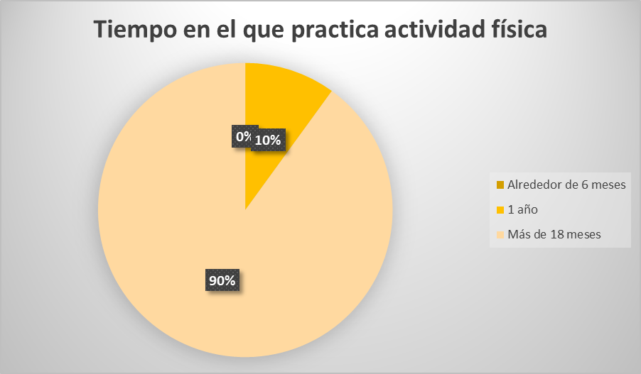
Resulto que 9 de 10 personas llevan realizando deporte por más de 18 meses y el otro individuo solo llevaba alrededor de un año.

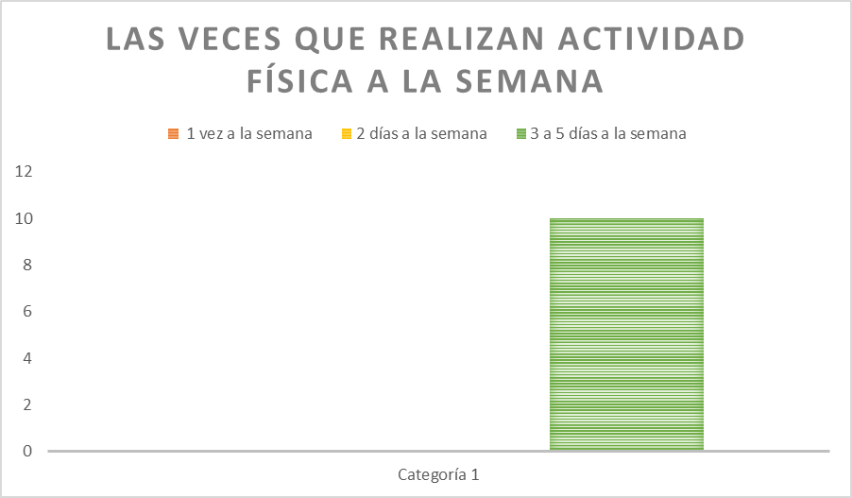
Aquí se muestra que el 100% de las personas que realizan algún deporte lo hacen con disciplina, realizándolo de 3 a 5 días a la semana, algunos hasta más.

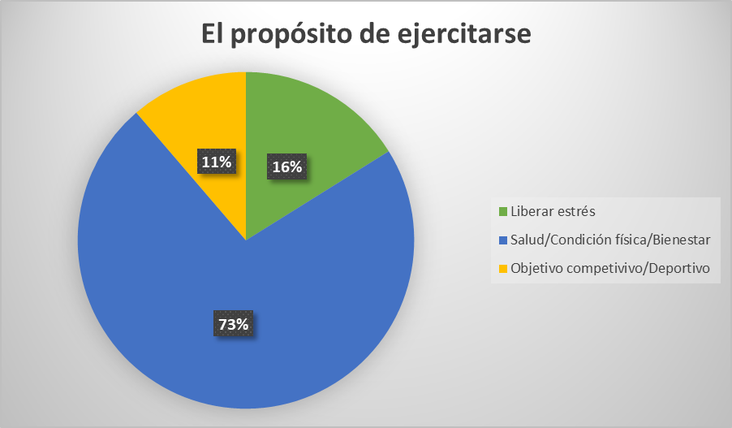
Este considero que fue uno de los más importantes a tratar en la encuesta. 2 de 10 se ejercitan con el propósito de liberar cargas de estrés, 9 de 10 eligen ejercitarse por mejora de su salud, buscan el bienestar y una buena condición física, 3 de 10 su propósito de ejercitarse es un objetivo competitivo o deportivo.

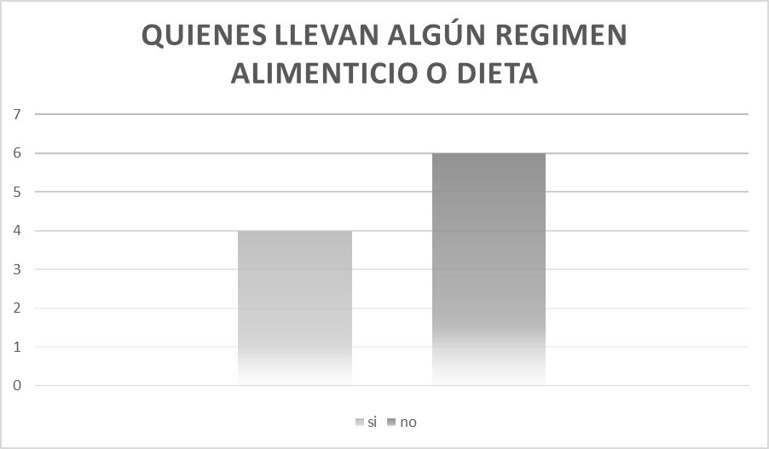
Aquí se muestran los resultados de quien eligen llevar una dieta o un régimen alimenticio, el 80% deciden hacer dieta y el 20% elige si llevar una dieta con asesoría de un profesional.
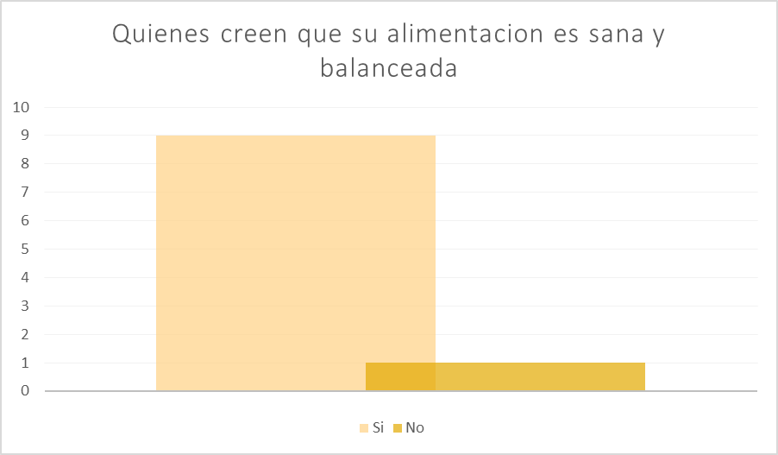
En esta cuestión el 90% de los encuestados creen tener una alimentación adecuada, balanceada y sana. El otro 10% cree no estarlo por la poca importancia que le pone a su alimentación y al balance que debería tener caca alimento.

Análisis y discusión de los resultados
Las personas que van a nadar al gimnasio UFIT son conscientes que su alimentación puede perjudicar o en todo casa beneficiar en su rendimiento deportivo y en la actividades que hacen en su vida cotidiana, ya sea trabajo, vida social y familiar. La mayoría cree tener una alimentación adecuada. Están informados que con el apoyo de un profesional podrán mejorar sus resultados y sentirse más satisfechos.

Conclusiones y recomendaciones
Sin duda llevar el deporte en tu estilo que vida puede benéfica en muchos aspectos, yo les recomendaría hacerlo mínimo 3 veces a la semana, apoyarte de un profesional para evitar lesiones y ver resultados positivos con más prontitud y exactitud. También asesórate sobre que alimentación llevar, como gozar de cada nutrimento y alimento que consumes.
La alimentación balanceada debería ir de la mano en cualquier ser humano, mejora salud mental, tu rendimiento laboral, ayuda socialmente. Recomiendo totalmente una vida o una rutina con una actividad física.

Referencias y fuentes de consulta

Bibliografía
Gil, M. A. (2005). Manual de Nutrición Deportiva . Badalona: Editorial Paidotribo.
Palacios Gil-Antuñano, N., Montalvo Zenarrzabeitia, Z., & Ribas Camacho , A. M. (2009). Alimentación. hidratación en el deporte. Madrid: Consejo superior de deportes,.

